Домашнее задание по ПМ 02 ЭБ 80 от 18.04.2020
Решить задачу:
1.По результатам проведенной инвентаризации в ООО «Магазин» была обнаружена недостача на сумму 5 000 руб. На предприятии установлена коллективная материальная ответственность. Виновной была признана бригада, состоящая из трех человек. Заработная плата каждого члена бригады за межинвентаризационный период составила: Антонов И.Г. – 15 000 руб., Дубинин В.В. – 45 000 руб., Сергеев Л.И. – 40 000 руб. Рассчитаем размер возмещаемого ущерба каждым из членов бригады:
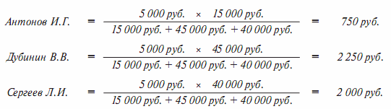

2.В ООО «Магазин» была обнаружена недостача товара на сумму 10 000 руб. (рыночная стоимость товара – 12 000 руб.). Виновным признан менеджер организации. В соответствии с соглашением между директором и менеджером рыночная стоимость товара должна быть взыскана равными частями в течение 4 месяцев с заработной платы данного сотрудника.
3.В ООО «Стандарт» по результатам проведенной инвентаризации обнаружена недостача бетоносмесителя СБР-260/380 (первоначальная стоимость – 25 000 руб., амортизация – 5 000 руб.). Виновники установлены не были.

